**汪家村开展铸牢中华民族共同体意识理论宣讲活动**

为深入学习贯彻党的二十届三中全会精神，进一步铸牢中华民族共同体意识，不断深化民族宗教政策法规知识的宣传普及，11月26日，汪家村开展“铸牢中华民族共同体意识”理论宣讲活动。

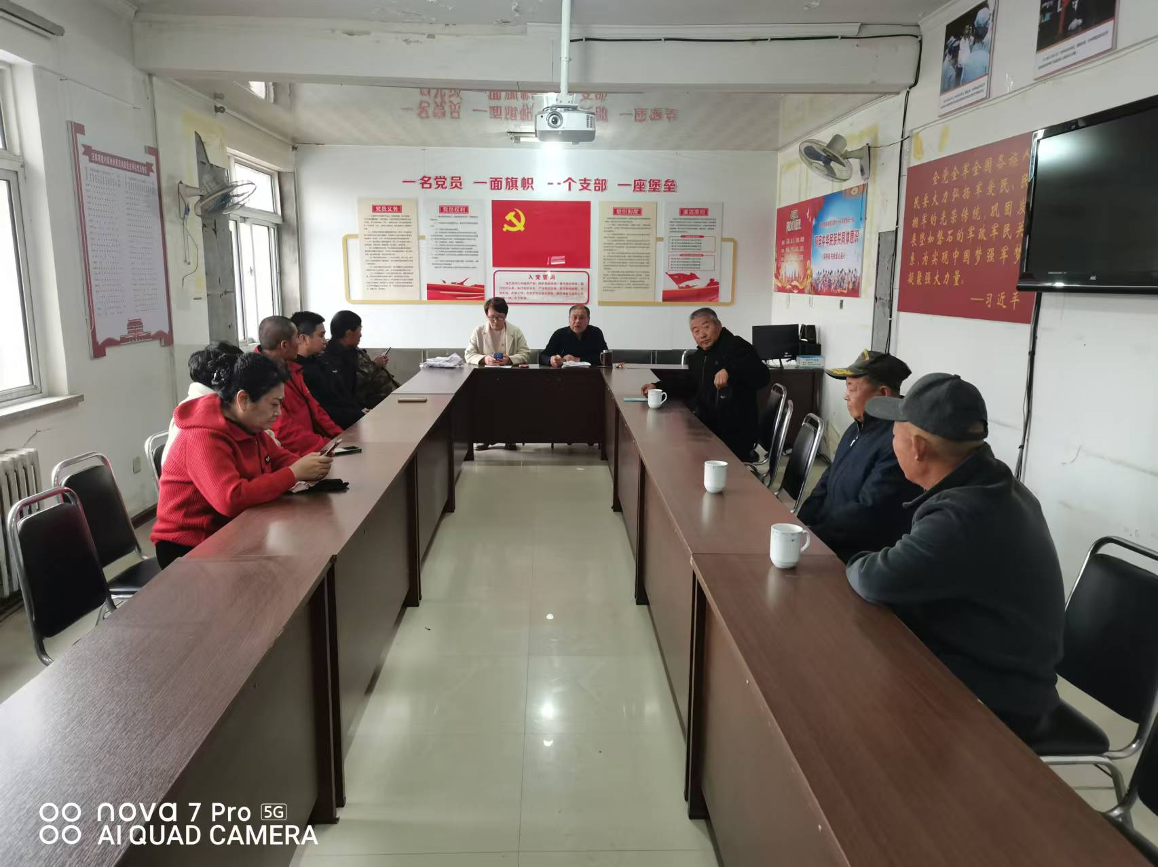

宣讲会上，党支部书记张海英运用通俗易懂的语言引导和帮助居民准确把握铸牢中华民族共同体意识的深刻内涵和现实意义，让铸牢中华民族共同体意识深入人心、落地生根。同时，通过讲述民族团结进步故事，帮助全村各民族居民群众理解、掌握民族政策知识的核心内容，引导辖区居民牢固树立休戚与共、荣辱与共、生死与共、命运与共的共同体理念，并引导居民关注“道中华”微信公众号，宣传党的民族理论政策和相关法律法规，使铸牢中华民族共同体意识深入人心。

通过此次宣讲，进一步深入学习贯彻习近平总书记关于加强和改进民族工作的重要思想，围绕铸牢中华民族共同体意识这一主线，不断提升全村民族工作水平，并精准对接各族居民需求，切实将暖心服务送到各族居民心坎上，坚持中华民族一家亲，同心共筑中国梦这一目标。